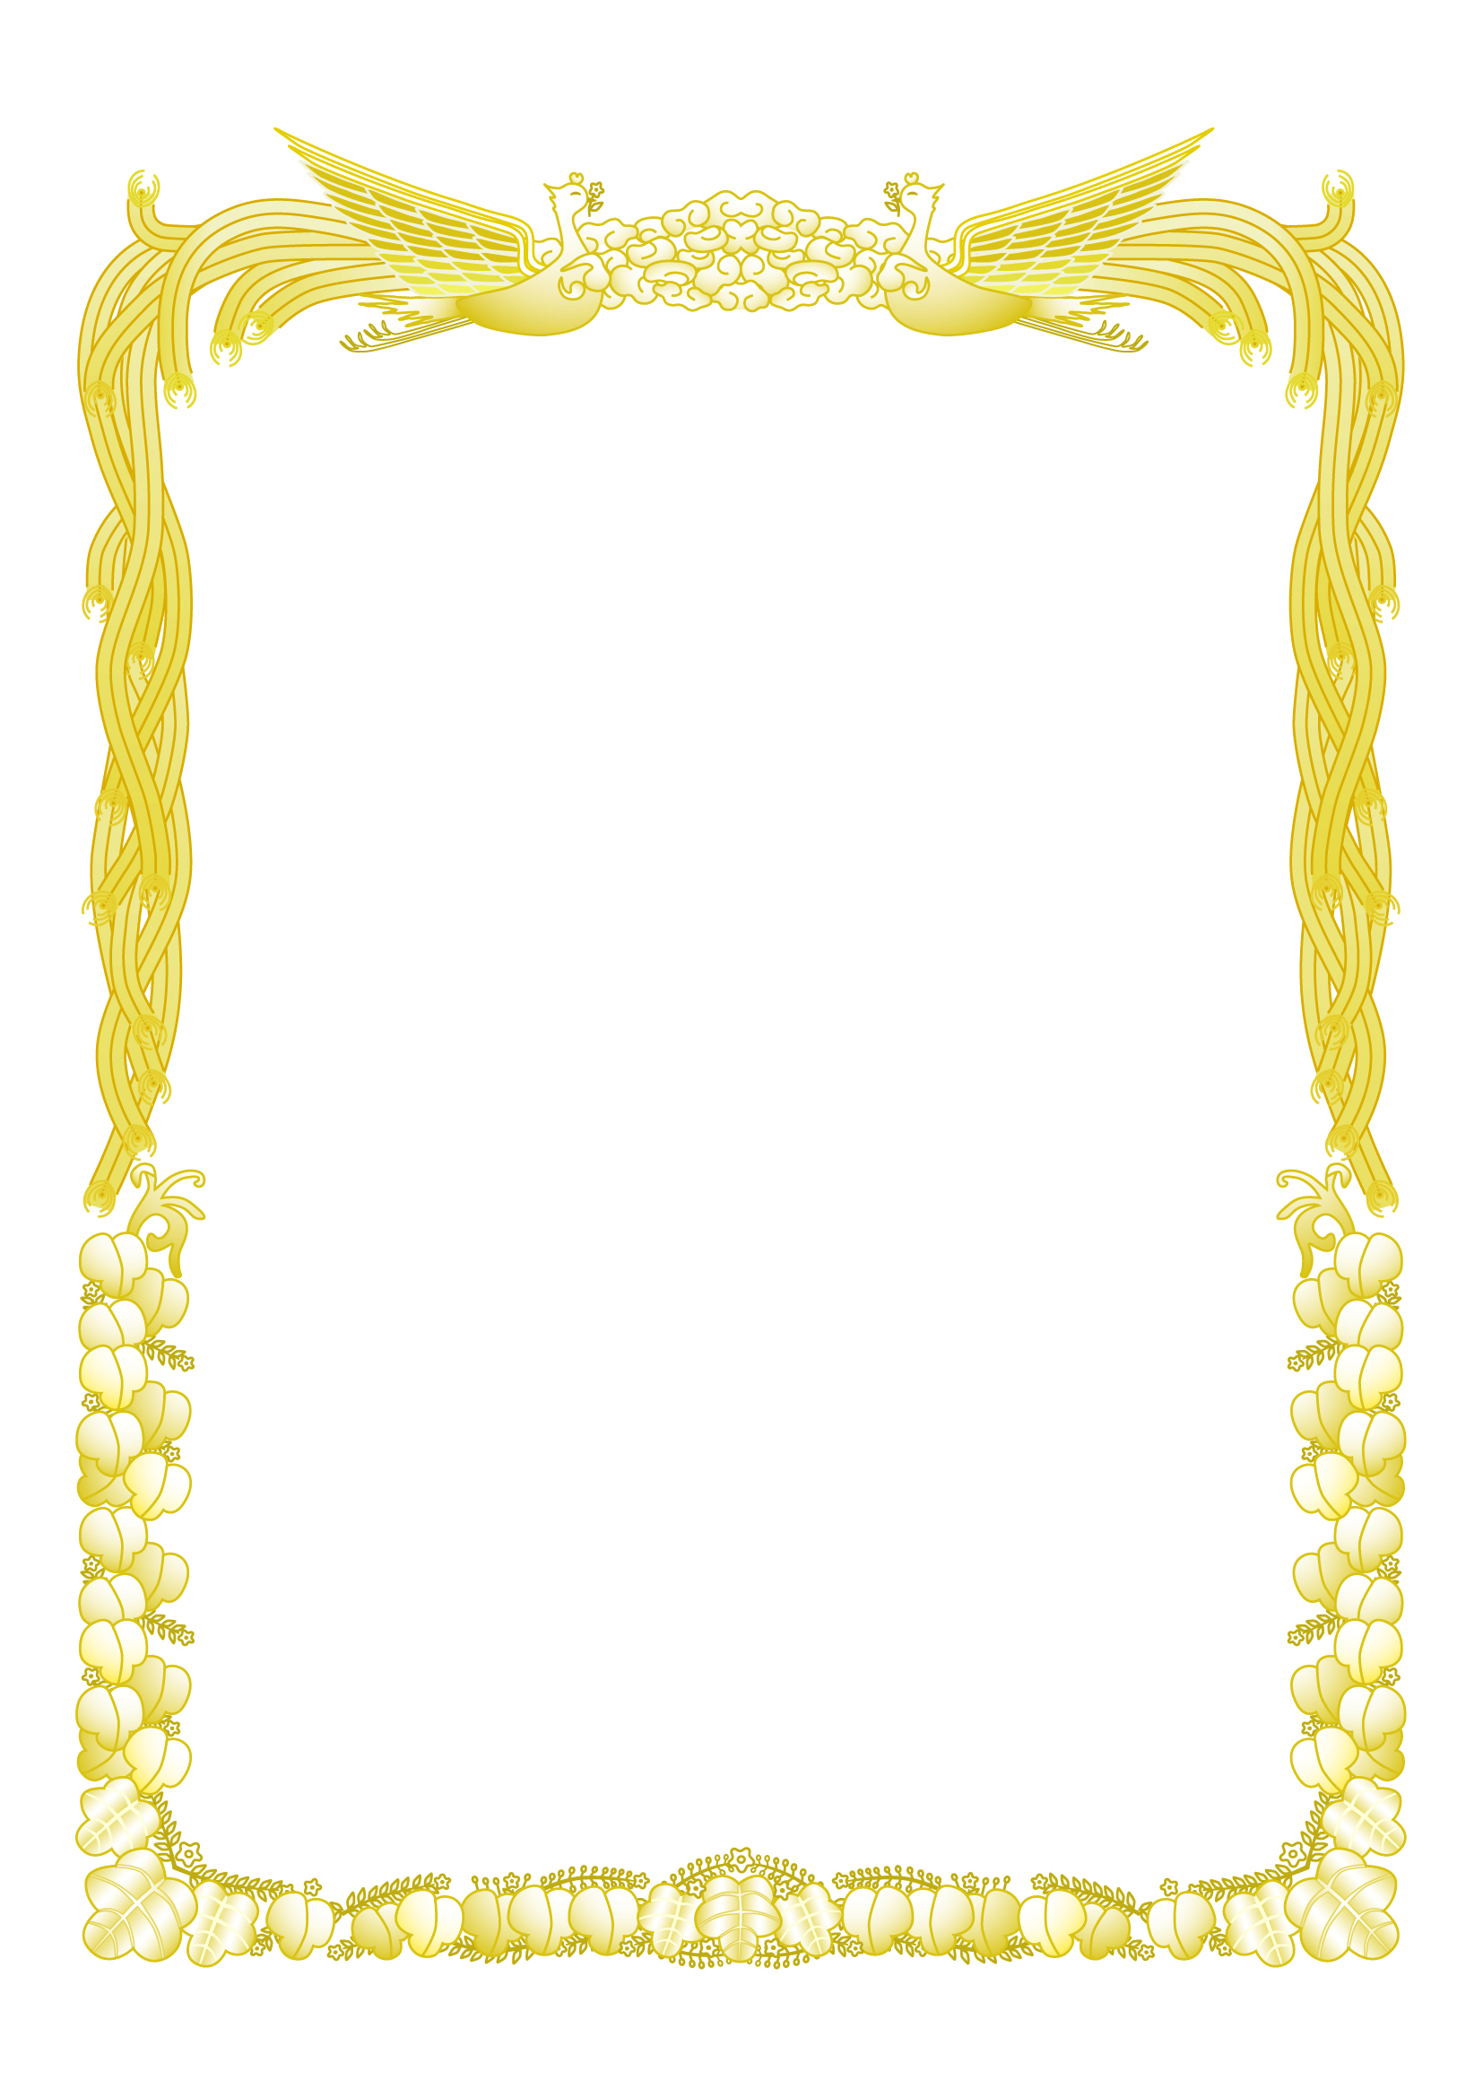

**アワード委員会**

**KST ラジオくらぶ**

202×年××月××日

**貴局は　無線技術を駆使して異なる100か所のPK移動局と交信し交信100賞を達成されました。 よってここに栄誉を称えアワードを発行します**

**AA○☓△ 　殿**

ライセンスフリー部門

**PK交信100賞**

**賞　状**

**公園アワード**

**2021年　12月31日**

**特記 　ライセンスフリー**